Resolución del Pleno del Instituto de Transparencia, Acceso a la Información Pública y Protección de Datos Personales del Estado de México y Municipios, con domicilio en Metepec, Estado de México, de fecha doce de febrero de dos mil veinte.

VISTO el expediente formado con motivo del recurso de revisión 09047/INFOEM/IP/RR/2019, promovido por el C. XXXX XXXX XXXXXX XXXXXXX, en lo sucesivo EL RECURRENTE, en contra de la respuesta del Instituto de Seguridad Social del Estado de México y Municipios, en lo sucesivo EL SUJETO OBLIGADO, se procede a dictar la presente resolución con base en lo siguiente:

RESULTANDO

I. En fecha cinco de noviembre de dos mil diecinueve, EL RECURRENTE presentó a través del Sistema de Acceso a la Información Mexiquense, en lo subsecuente EL SAIMEX ante EL SUJETO OBLIGADO, la solicitud de acceso a la información pública, a la que se le asignó el número de expediente 00908/ISSEMYM/IP/2019, por medio del cual requirió:

“Solicito se me otorgue una constancia de mis periodos cotizados del 1 de diciembre de 1979 al 31 de enero de 1982, así como, las constancias de mis percepciones y deducciones del 1 de diciembre de 1979 al 31 de enero de 1982, con clave XXXXXXX.” (Sic)

MODALIDAD DE ENTREGA: Copias Certificadas (con costo).

II. En cumplimiento al artículo 162 de la Ley de Transparencia y Acceso a la Información Pública del Estado de México y Municipios, el cinco de noviembre de dos mil diecinueve, el Titular de la Unidad de Transparencia del SUJETO OBLIGADO, turnó el requerimiento de información al Servidor Público Habilitado de la Coordinación de Prestaciones y Seguridad Social, a efecto de que realizara la búsqueda y localización de la información tal como se desprende a continuación:
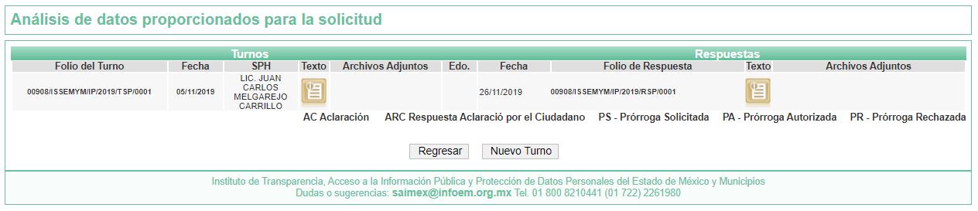
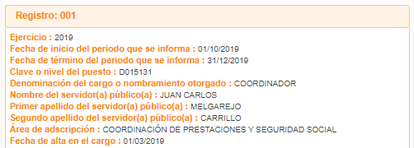

III. De las constancias que obran en EL SAIMEX, se advierte que en fecha veintiséis de noviembre de dos mil diecinueve, el Responsable de la Unidad de Transparencia del SUJETO OBLIGADO dio respuesta a la solicitud de información, en los siguientes términos:

“…En respuesta a la solicitud recibida, nos permitimos hacer de su conocimiento que con fundamento en el artículo 53, Fracciones: II, V y VI de la Ley de Transparencia y Acceso a la Información Pública del Estado de México y Municipios, le contestamos que:

Como archivo adjunto, encontrará el oficio que dará respuesta a su solicitud de información. Para cualquier duda o aclaración respecto a la presente respuesta, nos ponemos a sus órdenes en el teléfono (01722) 2261900 extensiones 1434072 y 1434073.

ATENTAMENTE

MTRO EN CONTABILIDAD TOMAS VALLADARES MALDONADO” (sic)

Advirtiendo de dicha respuesta, que EL SUJETO OBLIGADO acompañó el archivo
908.IP.PDF, por medio del cual se informó al particular lo siguiente:

“… se informa al particular que para el caso de los periodos cotizados ante el Instituto, esta información se refiere a un trámite mediante el cual obtendrá los periodos cotizados ante el organismo auxiliar, independientemente de requerir realizar el trámite de pensión o no, por lo que para obtener los periodos cotizados, deberá acudir a la Unidad de Atención del Derechohabiente mas cercada a su domicilio en los horarios de atención señalados, misma que podrá ubicar en la siguiente dirección electrónica.
hhhp://www.issemym gob.mx/uoad-mapa.
Ahora bien de conformidad con lo establecido en los artículos 66, 67, 68 y 82 del Reglamento de Prestaciones del Instituto de Seguridad Social del Estado de México y Municipios, publicado en la Gaceta del Gobierno el 3 de julio de 2009, señalan que mediante el trámite denominado “Proyecto de Pensión”, podrá conocer sus periodos cotizados independientemente de que cumpla o no con el mínimo de cotizaciones establecidas, en la normatividad antes citada para acceder o no a una pensión; especificando que este trámite solo tendrá el carácter de informativo.
Asimismo, deberá presentar ante la Unidad de Atención al Derechohabiente que le corresponda, los siguientes documentos:
- Solicitud de proyecto de pensión, dicho formato le será proporcionado en la Unidad de Atención al Derechohabiente.
- Copia Certificada del acta de nacimiento del servicio público, expedida por lo menos 6 meses antes de la fecha de presentación.
- Comprobantes de sueldo de los últimos 3 años.
- Certificación expedida por la Institución Pública, en la que se establezca el tiempo de servicio aportado con base al sueldo sujeto a cotización, el desgloce del nivel y rango de los últimos tres años y los permisos sin goce de sueldo otorgados; con excepción de aquellas Instituciones Públicas que en las nóminas que presentan ante el Instituto contemplen estos registros:
- Tiempo aportado con sueldo sujeto a cotización, desglosado tanto de percepciones y deducciones.
- Desglose de nivel y rango de los últimos 3 años.
- Permisos sin goce de sueldos otorgados.
- Clave Única de Registro de Población (CURP)
- Identificación oficial (Credencial de Elector o pasaporte)
En caso de cumplir los requisitos para acceder a una pensión agotando el trámite denominado “Proyecto de Pensión”, obtendrá el monto diario estimado que le correspondería como pensión reiterando, que este dato únicamente es de carácter informativo.
Por lo anterior, se hace del conocimiento que, para el otorgamiento de la información referente a las cotizaciones, se iniciará a petición del interesado mediante un trámite personal, a través del cual se obtiene un dictamen que contempla los periodos cotizados ante el Instituto de Seguridad Social del Estado de México y Municipios, independientemente de si se requiere realizar el trámite de pensión o no.
Finalmente, por lo que se refiere a las constancias de percepciones y deducciones, se informa al particular, que deberá acudir a la Institución Pública para la cual laboró, toda vez que el Instituto no genera, administra o posee dicha información, razón por la cual, no es posible entregarle dicha información…” (sic)

IV. Inconforme con la respuesta, el tres de diciembre de dos mil diecinueve, EL RECURRENTE interpuso el recurso de revisión objeto del presente estudio, el cual fue registrado en EL SAIMEX y se le asignó el número de expediente 09047/INFOEM/IP/RR/2019, en el que señaló como acto impugnado lo siguiente:

“El oficio con folio 207C0401210001S-UT-1226/2019 de fecha 25 de noviembre de 2019.” (Sic)

Asimismo, como razones o motivos de inconformidad:

“La autoridad a la que se le solicitó el Acceso a mi información, no me entregó lo solicitando, alegando que dicha información solamente me la puede entregar a través de que genere el trámite denominado "Proyecto de Pensión". La autoridad responsable no me entregó la información (solicitada en copia certificada) de los periodos que servidor público coticé ante dicho instituto de seguridad social.” (sic)

V. El tres de diciembre de dos mil diecinueve, el recurso de que se trata se envió electrónicamente al Instituto de Transparencia, Acceso a la Información Pública y Protección de Datos Personales del Estado de México y Municipios y con fundamento en el artículo 185, fracción I de la Ley de Transparencia y Acceso a la Información Pública del Estado de México y Municipios, se turnó, a través del SAIMEX, a la Comisionada EVA ABAID YAPUR, a efecto de decretar su admisión o desechamiento.

VI. De las constancias del expediente electrónico del SAIMEX, se advierte que en fecha nueve de diciembre dos mil diecinueve, se acordó la admisión a trámite del recurso de revisión que nos ocupa, así como la integración del expediente respectivo, mismo que se puso a disposición de las partes, para que en un plazo máximo de siete días hábiles conforme a lo dispuesto por el artículo 185 de la Ley de Transparencia y Acceso a la Información Pública del Estado de México y Municipios, manifestaran lo que a su derecho conviniera, a efecto de presentar pruebas y alegatos; así como para que EL SUJETO OBLIGADO rindiera su Informe Justificado.

VII. En cumplimiento a lo anterior, de las constancias del expediente electrónico del SAIMEX, se observa que el día dieciocho de diciembre de dos mil diecinueve, EL SUJETO OBLIGADO envió el Informe Justificado, como se desprende a continuación:

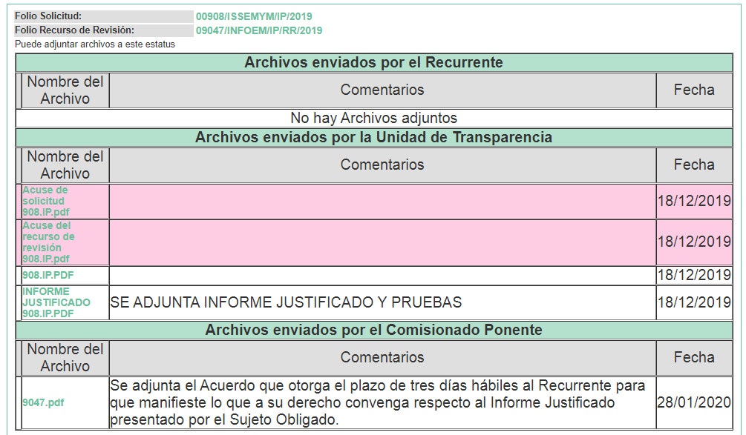
Advirtiendo que en dicho informe, EL SUJETO OBLIGADO anexó los archivos Acuse de solicitud 908.IP.pdf y Acuse del recurso de revisión 908.IP.pdf, los cuales al corresponder al acuse de solicitud de infomación pública y formato de recurso de revisión del presente asunto, no fueron puestos a la vista del particular; ahora bien, respecto a los archivos 908.IP.PDF e INFORME JUSTIFICADO 908.IP.PDF, EL SUJETO OBLIGADO ratificó su respuesta inicial, sin embargo, a efecto de que el particular conociera la totalidad de actuaciones, fueron puestos a disposición del RECURRENTE el día veinticho de dos mil veinte, por actualizar lo previsto en el artículo 185, fracción III de la Ley de la materia.

Por su parte, el particular no realizó manifiestación alguna, ni presentó pruebas o alegatos.

VIII. En fecha cuatro de febrero de dos mil veinte, se notificó a las partes el Acuerdo de Cierre de Instrucción en los siguientes términos:
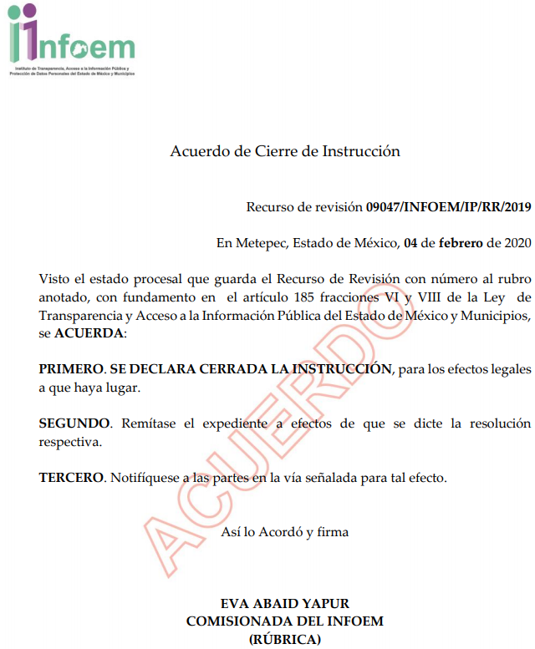
IX. El seis de febrero de dos mil veinte, la Comisionada Ponente acordó ampliar el plazo para resolver el recurso de revisión de mérito, por un periodo de hasta quince días hábiles, de conformidad con el artículo 181, tercer párrafo de la Ley de Transparencia y Acceso a la Información Pública del Estado de México y Municipios.

X. Con fundamento en el artículo 185, fracción VIII de la Ley de Transparencia y Acceso a la Información Pública del Estado de México y Municipios, se remitió el expediente a efecto de que la Comisionada EVA ABAID YAPUR formule y presente al Pleno el proyecto de resolución correspondiente; y

CONSIDERANDO

PRIMERO. Competencia. Este Instituto de Transparencia, Acceso a la Información Pública y Protección de Datos Personales del Estado de México y Municipios, es competente para conocer y resolver el presente recurso, conforme a lo dispuesto en los artículos 6, Letra A de la Constitución Política de los Estados Unidos Mexicanos; 5, párrafos vigésimo segundo, vigésimo tercero y vigésimo cuarto, fracciones IV y V de la Constitución Política del Estado Libre y Soberano de México; 1, 2, fracción II, 13, 29, 36, fracciones I y II, 176, 178, 179, 181, párrafo tercero y 185 de la Ley de Transparencia y Acceso a la Información Pública del Estado de México y Municipios; y 9, fracciones I y XXIV y 11 del Reglamento Interior del Instituto de Transparencia, Acceso a la Información Pública y Protección de Datos Personales del Estado de México y Municipios; toda vez que se trata de un recurso de revisión interpuesto por un Ciudadano en términos de la Ley de la materia.

SEGUNDO. Interés. El recurso de revisión fue interpuesto por parte legítima, en atención a que se presentó por EL RECURRENTE, quien es la misma persona que formuló la solicitud de acceso a la información pública al SUJETO OBLIGADO.

TERCERO. Oportunidad. El recurso de revisión fue interpuesto dentro del plazo de quince días hábiles contados a partir del día siguiente al en que EL RECURRENTE tuvo conocimiento de la respuesta impugnada, tal y como lo prevé el artículo 178 de la Ley de Transparencia y Acceso a la Información Pública del Estado de México y Municipios, que establece:

“Artículo 178. El solicitante podrá interponer, por sí mismo o a través de su representante, de manera directa o por medios electrónicos, recurso de revisión ante el Instituto o ante la Unidad de Transparencia que haya conocido de la solicitud dentro de los quince días hábiles, siguientes a la fecha de la notificación de la respuesta.
A falta de respuesta del sujeto obligado, dentro de los plazos establecidos en esta Ley, a una solicitud de acceso a la información pública, el recurso podrá ser interpuesto en cualquier momento, acompañado con el documento que pruebe la fecha en que presentó la solicitud.
En el caso de que se interponga ante la Unidad de Transparencia, ésta deberá remitir el recurso de revisión al Instituto a más tardar al día siguiente de haberlo recibido.”

En efecto, atendiendo a que EL SUJETO OBLIGADO notificó la respuesta a la solicitud de información pública el veintiséis de noviembre de dos mil diecinueve; en consecuencia, el plazo de quince días hábiles que el artículo 178 de la ley de la materia otorga al RECURRENTE para presentar el recurso de revisión, transcurrió del veintisiete de noviembre al diecisiete de diciembre de dos mil diecinueve, sin contemplar en el cómputo el día treinta de noviembre; así como, uno, siete, ocho, catorce y quince de de diciembre de dos mil diecinueve, por corresponder a sábados y domingos, considerados como días inhábiles; en términos del artículo 3, fracción X de la Ley de Transparencia y Acceso a la Información Pública del Estado de México y Municipios.

En ese tenor, si el recurso de revisión que nos ocupa, se interpuso el tres de diciembre de dos mil diecinueve, éste se encuentra dentro de los márgenes temporales previstos en el citado precepto legal y, por tanto, se considera oportuno.

CUARTO. Procedibilidad. Del análisis efectuado se advierte que resulta procedente la interposición de los recursos y se concluye la acreditación plena de todos y cada uno de los elementos formales exigidos por el artículo 180 de la Ley de Transparencia y Acceso a la Información Pública del Estado de México y Municipios, en atención a que fueron presentados mediante el formato visible en EL SAIMEX.

QUINTO. Una vez determinada la vía sobre la que versará el presente recurso, y previa revisión del expediente electrónico formado en EL SAIMEX con motivo de la solicitud de información y del recurso a que da origen, es de señalar que el análisis del presente, se basará en el contenido íntegro de las actuaciones que obran en el expediente electrónico, para así estar en posibilidad este Órgano Colegiado de dictar el fallo correspondiente conforme a derecho, tomando en consideración los elementos aportados por las partes y respetando en todo momento al principio de máxima publicidad consagrado en nuestra Constitución Federal, Local y demás leyes aplicables en la materia; así como, en los Tratados Internacionales en los que el Estado Mexicano es parte, en concordancia con el párrafo tercero del artículo 1 de la Constitución Federal y diversos 8 y 9 de la Ley de Transparencia local.

Para tal efecto es conveniente recordar que el particular mediante el ejercicio del derecho de acceso a la información solicitó se le otorgara una constancia de sus periodos cotizados; así como, constancia de sus percepciones y deducciones; al respecto, EL SUJETO OBLIGADO mediante respuesta informó lo siguiente:

“… se informa al particular que para el caso de los periodos cotizados ante el Instituto, esta información se refiere a un trámite mediante el cual obtendrá los periodos cotizados ante el organismo auxiliar, independientemente de requerir realizar el trámite de pensión o no, por lo que para obtener los periodos cotizados, deberá acudir a la Unidad de Atención del Derechohabiente mas cercada a su domicilio en los horarios de atención señalados, misma que podrá ubicar en la siguiente dirección electrónica.
hhhp://www.issemym gob.mx/uoad-mapa.
Ahora bien de conformidad con lo establecido en los artículos 66, 67, 68 y 82 del Reglamento de Prestaciones del Instituto de Seguridad Social del Estado de México y Municipios, publicado en la Gaceta del Gobierno el 3 de julio de 2009, señalan que mediante el trámite denominado “Proyecto de Pensión”, podrá conocer sus periodos cotizados independientemente de que cumpla o no con el mínimo de cotizaciones establecidas, en la normatividad antes citada para acceder o no a una pensión; especificando que este trámite solo tendrá el carácter de informativo.
Asimismo, deberá presentar ante la Unidad de Atención al Derechohabiente que le corresponda, los siguientes documentos:
- Solicitud de proyecto de pensión, dicho formato le será proporcionado en la Unidad de Atención al Derechohabiente.
- Copia Certificada del acta de nacimiento del servicio público, expedida por lo menos 6 meses antes de la fecha de presentación.
- Comprobantes de sueldo de los últimos 3 años.
- Certificación expedida por la Institución Pública, en la que se establezca el tiempo de servicio aportado con base al sueldo sujeto a cotización, el desgloce del nivel y rango de los últimos tres años y los permisos sin goce de sueldo otorgados; con excepción de aquellas Instituciones Públicas que en las nóminas que presentan ante el Instituto contemplen estos registros:
- Tiempo aportado con sueldo sujeto a cotización, desglosado tanto de percepciones y deducciones.
- Desglose de nivel y rango de los últimos 3 años.
- Permisos sin goce de sueldos otorgados.
- Clave Única de Registro de Población (CURP)
- Identificación oficial (Credencial de Elector o pasaporte)
En caso de cumplir los requisitos para acceder a una pensión agotando el trámite denominado “Proyecto de Pensión”, obtendrá el monto diario estimado que le correspondería como pensión reiterando, que este dato únicamente es de carácter informativo.
Por lo anterior, se hace del conocimiento que, para el otorgamiento de la información referente a las cotizaciones, se iniciará a petición del interesado mediante un trámite personal, a través del cual se obtiene un dictamen que contempla los periodos cotizados ante el Instituto de Seguridad Social del Estado de México y Municipios, independientemente de si se requiere realizar el trámite de pensión o no.
Finalmente, por lo que se refiere a las constancias de percepciones y deducciones, se informa al particular, que deberá acudir a la Institución Pública para la cual laboró, toda vez que el Instituto no genera, administra o posee dicha información, razón por la cual, no es posible entregarle dicha información…” (sic)

Siendo así que, ante la respuesta otorgada por EL SUJETO OBLIGADO, el particular interpuso el recurso de revisión que nos ocupa, manifestando para ello que no se le había entregado lo solicitado.

Asimismo, es importante señalar que EL SUJETO OBLIGADO mediante Informe Justificado, reiteró su respuesta.

En tal sentido, primeramente debemos mencionar que para tener por satisfecho el derecho de acceso a la información pública implica que cualquier persona conozca la información contenida en los documentos que se encuentren en los archivos de los Sujetos Obligados.

Así que la obligación de acceso a la información se tendrá por cumplida cuando el solicitante tenga a su disposición la información requerida, o cuando realice su consulta en el lugar que ésta se localice, conforme a los artículos 3 fracción XI, XII 4, 12 y 24 último párrafo de la Ley de Transparencia y Acceso a la Información Pública del Estado de México y Municipios:

“Artículo 3. Para los efectos de la presente Ley se entenderá por:
…
XI. Documento: Los expedientes, reportes, estudios, actas, resoluciones, oficios, correspondencia, acuerdos, directivas, directrices, circulares, contratos, convenios, instructivos, notas, memorandos, estadísticas o bien, cualquier otro registro que documente el ejercicio de las facultades, funciones y competencias de los sujetos obligados, sus servidores públicos e integrantes, sin importar su fuente o fecha de elaboración. Los documentos podrán estar en cualquier medio, sea escrito, impreso, sonoro, visual, electrónico, informático u holográfico;
XII. Documento electrónico: Al soporte escrito con caracteres alfanuméricos, archivo de imagen, video, audio o cualquier otro formato tecnológicamente disponible, que contenga información en lenguaje natural o convencional, intercambiado por medios electrónicos, con el que sea posible dar constancia de un hecho y que esté signado con la firma electrónica avanzada y/o en el que se encuentre plasmado el sello electrónico;
…
Artículo 4. El derecho humano de acceso a la información pública es la prerrogativa de las personas para buscar, difundir, investigar, recabar, recibir y solicitar información pública, sin necesidad de acreditar personalidad ni interés jurídico.
Toda la información generada, obtenida, adquirida, transformada, administrada o en posesión de los sujetos obligados es pública y accesible de manera permanente a cualquier persona, en los términos y condiciones que se establezcan en los tratados internacionales de los que el Estado mexicano sea parte, en la Ley General, la presente Ley y demás disposiciones de la materia, privilegiando el principio de máxima publicidad de la información. Solo podrá ser clasificada excepcionalmente como reservada temporalmente por razones de interés público, en los términos de las causas legítimas y estrictamente necesarias previstas por esta Ley.
Los sujetos obligados deben poner en práctica, políticas y programas de acceso a la información que se apeguen a criterios de publicidad, veracidad, oportunidad, precisión y suficiencia en beneficio de los solicitantes.
Artículo 12. Quienes generen, recopilen, administren, manejen, procesen, archiven o conserven información pública serán responsables de la misma en los términos de las disposiciones jurídicas aplicables.
Los sujetos obligados sólo proporcionarán la información pública que se les requiera y que obre en sus archivos y en el estado en que ésta se encuentre. La obligación de proporcionar información no comprende el procesamiento de la misma, ni el presentarla conforme al interés del solicitante; no estarán obligados a generarla, resumirla, efectuar cálculos o practicar investigaciones.
…
Artículo 24. Para el cumplimiento de los objetivos de esta Ley, los sujetos obligados deberán cumplir con las siguientes obligaciones, según corresponda, de acuerdo a su naturaleza:
...
IX. Fomentar el uso de tecnologías de la información para garantizar la transparencia, el derecho de acceso a la información y la accesibilidad a éstos;
…
XI. Dar acceso a la información pública que le sea requerida, en los términos de la Ley General, esta Ley y demás disposiciones jurídicas aplicables;
…
En la administración, gestión y custodia de los archivos de información pública, los sujetos obligados, los servidores públicos habilitados y los servidores públicos en general, se ajustarán a lo establecido por la normatividad aplicable.
Los sujetos obligados solo proporcionarán la información pública que generen, administren o posean en el ejercicio de sus atribuciones.

Por lo que el ejercicio del derecho de acceso a la información pública es la prerrogativa de las personas para buscar, difundir, investigar, recabar, recibir y solicitar información pública, sin necesidad de acreditar personalidad ni interés jurídico.

Así como en la obligación de los sujetos obligados a permitir el acceso a su información, es decir, otorgar el acceso a la información que se haya solicitado y que obre en sus archivos tal y como fue generado el documento, por lo que no tienen la obligación de procesarla, resumirla, efectuar cálculos o practicar investigaciones.

En estricto sentido, el derecho de acceso a la información pública se satisface en aquellos casos en que se entregue el soporte documental en que conste la información pública, toda vez que, los Sujetos Obligados no tienen el deber de generar, poseer o administrar la información pública con el grado de detalle solicitado; esto es, que no tienen el deber de generar un documento ad hoc, para satisfacer el derecho de acceso a la información pública, como lo establece el artículo 12 de la Ley de Transparencia y Acceso a la Información Pública del Estado de México y Municipios.

Como apoyo a lo anterior, es aplicable el Criterio 03-17, emitido por el Instituto Nacional de Transparencia, Acceso a la Información y Protección de Datos Personales, que dice:

“No existe obligación de elaborar documentos ad hoc para atender las solicitudes de acceso a la información. Los artículos 129 de la Ley General de Transparencia y Acceso a la Información Pública y 130, párrafo cuarto, de la Ley Federal de Transparencia y Acceso a la Información Pública, señalan que los sujetos obligados deberán otorgar acceso a los documentos que se encuentren en sus archivos o que estén obligados a documentar, de acuerdo con sus facultades, competencias o funciones, conforme a las características físicas de la información o del lugar donde se encuentre. Por lo anterior, los sujetos obligados deben garantizar el derecho de acceso a la información del particular, proporcionando la información con la que cuentan en el formato en que la misma obre en sus archivos; sin necesidad de elaborar documentos ad hoc para atender las solicitudes de información.

Resoluciones:
RRA 0050/16. Instituto Nacional para la Evaluación de la Educación. 13 julio de 2016. Por unanimidad. Comisionado Ponente: Francisco Javier Acuña Llamas.

Aunado a lo anterior, no se omite comentar que dicha solicitud no se entenderá como un acceso a datos personales; ello en razón de que la misma se encuentra relacionada con la generación de documentos, ello conforme al segundo párrafo del artículo 114 de la Ley de Protección de Datos Personales en Posesión de los Sujetos Obligado del estado de México y Municipios, el cual se inserta a continuación para mayor referencia:

“Existencia de trámite específico
Artículo 114. …
La generación de nuevos datos, la realización de cálculos o el procesamiento a los datos personales no podrá obtenerse a través del ejercicio de derecho de acceso ya que éste implica, únicamente, obtener del responsable los datos personales en la manera en la que obren en sus archivos y en el estado en que se encuentren.

Es así que, del análisis realizado a la solicitud materia del presente asunto, se advierte que el requerimiento relacionado con los periodos cotizados corresponde a documentos que se obtienen por medio de trámite en específico, situación por la cual EL SUJETO OBLIGADO en términos del artículo 172 de la Ley de Transparencia y Acceso a la Información Pública del Estado de México y Municipios, orientó al Particular al procedimiento que debía realizar para obtener los documentos que son de su interés; en consecuencia este Órgano Garante determina que se tiene por atendida dicha solicitud.

Sin embargo, por cuanto hace a la solicitud relacionada con percepciones y deducciones; al respecto es de señalar que la respuesta no fue proporcionada dentro de los tres días hábiles que dispone el numeral 167 de la Ley de Transparencia y Acceso a la Información Pública del Estado de México y Municipios; mismo dispositivo legal que se transcribe a continuación:

“Artículo 167. Cuando las unidades de transparencia determinen la notoria incompetencia por parte de los sujetos obligados, dentro del ámbito de aplicación, para atender la solicitud de acceso a la información, deberán comunicarlo al solicitante, dentro de los tres días hábiles posteriores a la recepción de la solicitud y, en su caso orientar al solicitante, el o los sujetos obligados competentes.
Si los sujetos obligados son competentes para atender parcialmente la solicitud de acceso a la información, deberá dar respuesta respecto de dicha parte. Respecto de la información sobre la cual es incompetente se procederá conforme lo señala el párrafo anterior.
Si transcurrido el plazo señalado en el primer párrafo de este artículo, el sujeto obligado no declina la competencia en los términos establecidos, podrá canalizar la solicitud ante el sujeto obligado competente.”
(Énfasis añadido)

De tal forma que, una vez recibida una solicitud de información, se determine que es incompetente para para poseer, generar o administrar lo solicitado, dentro de los primeros tres (03) días posteriores a la recepción de la solicitud, deberá hacerlo del conocimiento del particular; por lo que ante la falta de pronunciamiento dentro del plazo referido anteriormente, EL SUJETO OBLIGADO deberá atender el contenido del artículo 49 de la citada ley, para efectos de que sea declarada por parte del Comité de Transparencia la incompetencia a la que se hace referencia en la respuesta proporcionada.

“Artículo 49. Los Comités de Transparencia tendrán las siguientes atribuciones:
I. Instituir, coordinar y supervisar en términos de las disposiciones aplicables, las acciones, medidas y procedimientos que coadyuven a asegurar una mayor eficacia en la gestión y atención de las solicitudes en materia de acceso a la información;
II. Confirmar, modificar o revocar las determinaciones que en materia de ampliación del plazo de respuesta, clasificación de la información y declaración de inexistencia o de incompetencia realicen los titulares de las áreas de los sujetos obligados;
. . .”

Es de lo expuesto que, el Comité de Transparencia debe confirmar la incompetencia que en el presente asunto encuadra en el supuesto de la Ley.

No obstante, se dejan a salvo los derechos del particular, para que requiera al SUJETO OBLIGADO que considere conveniente.

Por otra parte, no se omite comentar que respecto a las documentales que integran la respuesta del SUJETO OBLIGADO, este Instituto no está facultado para manifestarse sobre la veracidad de la información proporcionada, pues este Órgano Garante conforme al artículo 36 de la Ley de la Materia, no se encuentra facultado para pronunciarse acerca de la veracidad de la información remitida por los Sujetos Obligados.

Sirve de sustento a lo anterior, el criterio 31/10 emitido por el entonces Instituto Federal de Acceso a la Información y Protección de Datos, ahora Instituto Nacional de Acceso a la Información y Protección de Datos, el cual refiere:

“El Instituto Federal de Acceso a la Información y Protección de Datos no cuenta con facultades para pronunciarse respecto de la veracidad de los documentos proporcionados por los sujetos obligados. El Instituto Federal de Acceso a la Información y Protección de Datos es un órgano de la Administración Pública Federal con autonomía operativa, presupuestaria y de decisión, encargado de promover y difundir el ejercicio del derecho de acceso a la información; resolver sobre la negativa de las solicitudes de acceso a la información; y proteger los datos personales en poder de las dependencias y entidades. Sin embargo, no está facultado para pronunciarse sobre la veracidad de la información proporcionada por las autoridades en respuesta a las solicitudes de información que les presentan los particulares, en virtud de que en los artículos 49 y 50 de la Ley Federal de Transparencia y Acceso a la Información Pública Gubernamental no se prevé una causal que permita al Instituto Federal de Acceso a la Información y Protección de Datos conocer, vía recurso revisión, al respecto. Expedientes: 2440/07 Comisión Federal de Electricidad - Alonso Lujambio Irazábal 0113/09 Instituto de Seguridad y Servicios Sociales de los Trabajadores del Estado – Alonso Lujambio Irazábal 1624/09 Instituto Nacional para la Educación de los Adultos - María Marván Laborde 2395/09 Secretaría de Economía - María Marván Laborde 0837/10 Administración Portuaria Integral de Veracruz, S.A. de C.V. – María Marván Laborde
Criterio 31/10” (sic)

En razón de lo anteriormente expuesto, este Instituto estima que las razones o motivos de inconformidad hechos valer por EL RECURRENTE devienen parcialmente fundadas y suficientes para MODIFICAR la respuesta del SUJETO OBLIGADO y ordenarle haga entrega de la información descrita en el presente Considerando.

Así, con fundamento en lo prescrito en los artículos 5, párrafos vigésimo segundo, vigésimo tercero y vigésimo cuarto, fracciones IV y V, de la Constitución Política del Estado Libre y Soberano de México, y los artículos 2, fracción II, 9, 29, 36, fracciones I y II, 176, 178, 179, 181, 185, fracción I, 186 y 188, de la Ley de Transparencia y Acceso a la Información Pública del Estado de México y Municipios, este Pleno:

RESUELVE

PRIMERO. Resultan parcialmente fundadas las razones o motivos de inconformidad planteadas por EL RECURRENTE, en términos del Considerando QUINTO de la presente resolución.

SEGUNDO. Se MODIFICA la respuesta proporcionada por EL SUJETO OBLIGADO y se ordena atienda la solicitud de información 00908/ISSEMYM/IP/2019, en términos del Considerando QUINTO de la presente resolución, y haga entrega al RECURRENTE, vía SAIMEX, lo siguiente:

“El Acuerdo que emita el Comité de Transparencia en el que se confirme la declaración de incompetencia respecto de la información relacionada con la constancia de percepciones y deducciones solicitada por el particular.”

TERCERO. Notifíquese al Titular de la Unidad de Transparencia del SUJETO OBLIGADO, para que conforme a los artículos 186, último párrafo y 189, párrafo segundo de la Ley de Transparencia y Acceso a la Información Pública del Estado de México y Municipios, dé cumplimiento a lo ordenado dentro del plazo de diez días hábiles, debiendo informar a este Instituto en un plazo de tres días hábiles siguientes sobre el cumplimiento dado a la presente resolución.

CUARTO. Notifíquese al RECURRENTE la presente resolución.

QUINTO. Hágase del conocimiento al RECURRENTE que de conformidad con lo establecido en el artículo 196 de la Ley de Transparencia y Acceso a la Información Pública del Estado de México y Municipios, podrá impugnarla vía Juicio de Amparo en los términos de las leyes aplicables.

Se dejan a salvo los derechos del RECURRENTE para que formule las solicitudes que a su derecho convenga al Sujeto Obligado que considere competente.

ASÍ LO RESUELVE, POR UNANIMIDAD DE VOTOS EL PLENO DEL INSTITUTO DE TRANSPARENCIA, ACCESO A LA INFORMACIÓN PÚBLICA Y PROTECCIÓN DE DATOS PERSONALES DEL ESTADO DE MÉXICO Y MUNICIPIOS, CONFORMADO POR LOS COMISIONADOS ZULEMA MARTÍNEZ SÁNCHEZ; EVA ABAID YAPUR; JOSÉ GUADALUPE LUNA HERNÁNDEZ, JAVIER MARTÍNEZ CRUZ Y LUIS GUSTAVO PARRA NORIEGA; EN LA QUINTA SESIÓN ORDINARIA CELEBRADA EL DOCE DE FEBRERO DE DOS MIL VEINTE, ANTE EL SECRETARIO TÉCNICO DEL PLENO, ALEXIS TAPIA RAMÍREZ.

Zulema Martínez Sánchez
Comisionada Presidenta
(RÚBRICA)
Eva Abaid Yapur  Comisionada  (RÚBRICA) | José Guadalupe Luna Hernández  Comisionado  (RÚBRICA)
Javier Martínez Cruz  Comisionado  (RÚBRICA) | Luis Gustavo Parra Noriega  Comisionado  (RÚBRICA)
Alexis Tapia Ramírez
Secretario Técnico del Pleno
(RÚBRICA)

Esta hoja corresponde a la resolución de doce de febrero de dos mil diecinueve, emitida en el recurso de revisión número 09047/INFOEM/IP/RR/2019.
YSM/RPG

